HORA DE   
**codificar**



Tenemos un reto para ti, en esta ocasión para que practiques lo aprendido en ésta lección, queremos que hagas uso de imágenes resposivas o adaptativas usando el tamaño porcentual.

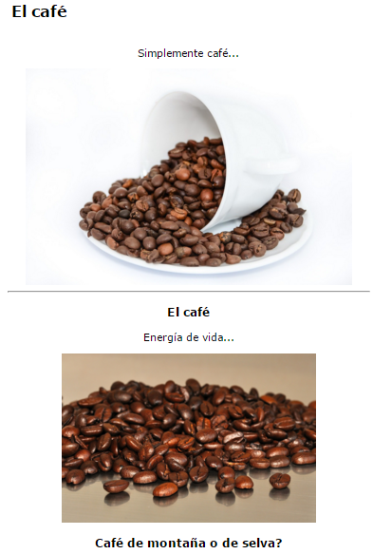  
En el siguiente enlace puedes obtener los recursos para tu proyecto.

[Descargar contenido base](https://s3.amazonaws.com/nextu-content-production/Desarrollador_Web/02_CSS_Diseno_Web_Responsive/Ejercicios/WEB_C02_U3L3_Ejercicio1/contenido_base.zip)

**Instrucciones**

1. Agrega a la imagen del primer artículo la clase "*adaptativa-porcentaje-1"*.
2. Crea el estilo adaptativa-porcentaje-1 con ancho de 70% para la imagen del primer artículo.
3. Agrega a la imagen del segundo artículo la clase "*adaptativa-porcentaje-2"*.
4. Crea el estilo adaptativa-porcentaje-2 con ancho de 50% para la imagen del segundo artículo.
5. Agrega a la imagen del tercer artículo la clase "*adaptativa-porcentaje-3"*.
6. Crea el estilo adaptativa-porcentaje-3 con ancho de 20% para la imagen del tercer artículo.
7. Observa como se adapta la imagen según se cambia el tamaño de la ventana del navegador.

**Sabías qué...**

* Los porcentajes pequeños pueden no verse adecuadamente en dispositivos móviles.
* Muchas veces es necesario conservar una dimensión fija y hacer los cortés mas inteligentes, lo aprenderemos con media queries.

https://s3.amazonaws.com/nextu-content-production/Desarrollador_Web/Plantillas_Web/recursos_html/images/bombillo.png

SOLUCIÓN

Asegúrate de realizar la actividad y hallar tu propia solución.

También encontrarás una propuesta que te ofrecemos como guía para reforzar tus conocimientos. Ejercitándote podrás mejorar tus habilidades para resolver este tipo de problemas.

Si se te dificulta algún paso de la actividad recuerda que **tu tutor en línea**se encuentra disponible para ayudarte y resolver cualquier duda o inquietud que tengas. Es importante que aprendas estos conceptos para tu formación como Desarrollador Web. Así que utiliza el archivo de solución únicamente para verificar tu trabajo y asegurarte de que vas por el camino correcto. ¡Éxitos!